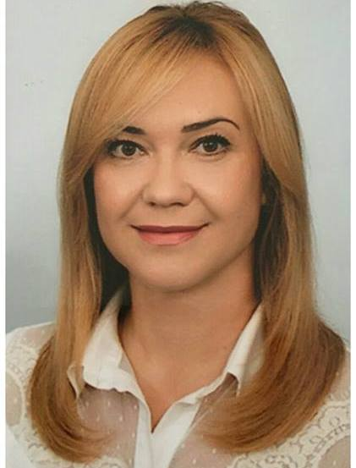
Звіт депутата міської ради ВО «Батьківщина»
Людмили Кропивницької за 2017 рік

Відкрито нову громадську приймальню за адресою місто Житомир, майдан С.П. Корольова 3/14, каб. 121. Прийом громадян проводиться кожну останню п’ятницю місяця з 14.00-17.00.

Проведено понад 12 прийомів громадян, направлено 151 депутатське звернення до ОМС та інших органів влади.

За результатами розгляду колективних звернень мешканців щодо заміни старих дерев’яних вікон на сходових клітинах, встановлено металопластикові вікна у 2 будинках з метою енергозбереження, на які було виділено депутатські кошти:
- Поточний ремонт житлових будинків за адресами Чуднівська 92,94 з заміною існуючих віконних блоків на металопластикові вікна – 100 тис.грн.

За моїми депутатськими клопотаннями з міського бюджету виділено матеріальної допомоги на лікування малозабезпеченим верствам населення понад 12 тис.грн.
РОБОТА НА ОКРУГАХ КОРБУТІВКА І МАЛЬОВАНКА:
- Ініційовано та проведено капітальний ремонт приміщення під амбулаторію сімейної медицини за адресою Чуднівська, 12/77 (колишнє приміщення КП «ВЖРЕП №1»)
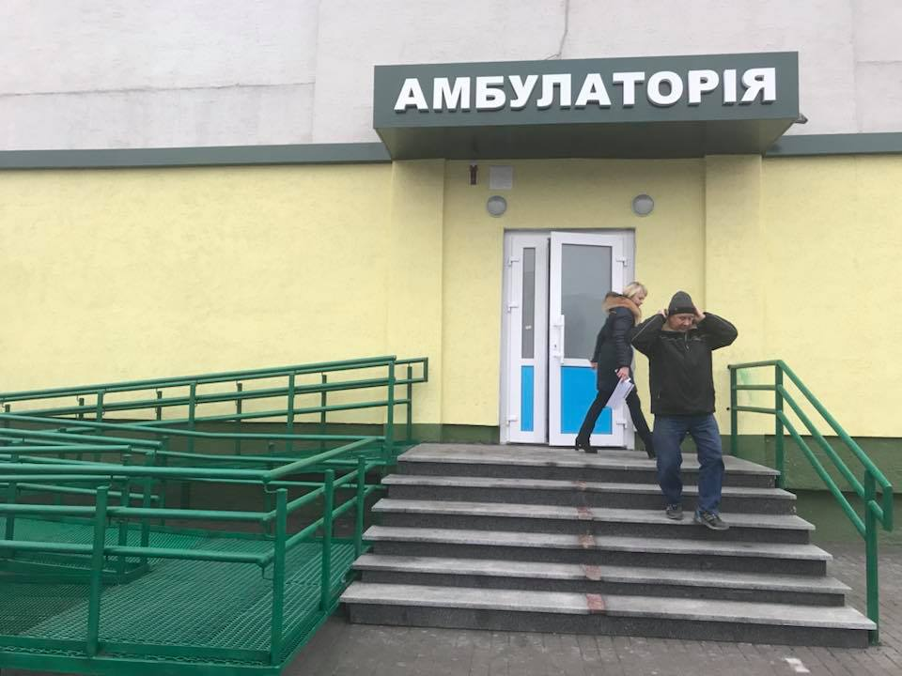
- За результатами розгляду численних звернень мешканців Корбутівки та Мальованки щодо заміни старих дерев’яних вікон на сходових клітинах, встановлено металопластикові вікна з метою енергозбереження:
• Чуднівська 96,98,100.
• Старочуднівська, 9.
• Героїв Пожежних 125А,Б,В.
• ОСББ «Березівський-6».
- Встановлено сучасне дитяче і спортивне обладнання на Корбутівці на зеленому просторі між Житомирським державним технологічним університетом та Житомирським торговельно-економічним коледжом (раніше це була занедбана територія)
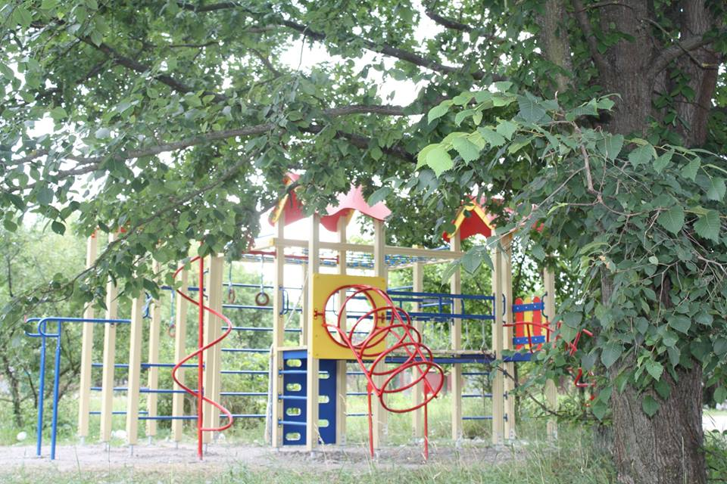
Це обладнання встановлено для реалізації капітального ремонту благоустрою громадського простору та організації скверу. Питання виділення коштів для такого масштабного проекту поки залишається на контролі.
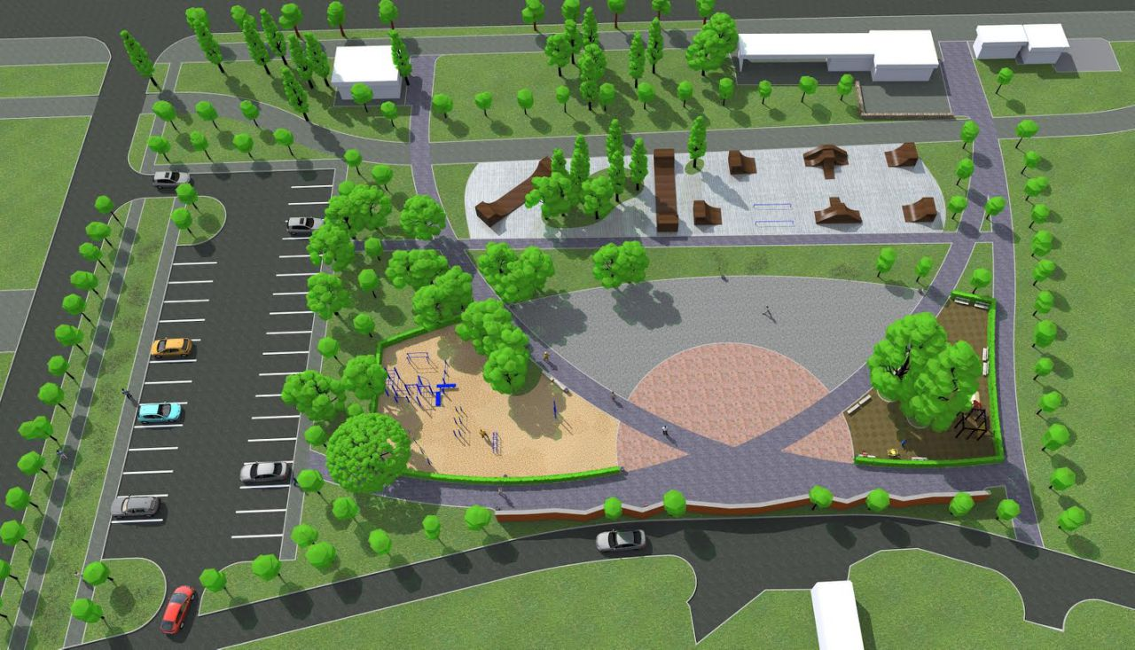

- Виготовлено ПКД по соціальному ринку.
- Розроблено ПКД капітального ремонту скверу на Мальованці на перехресті вулиць Троянівська і Радивилівська.
- Будинки по вулиці Чуднівська 106,108,110, які перебували на балансі БУ КЕЧ перейшли у комунальну власність міста.
- Встановлено дитячі майданчики: Чуднівська 92-94, Івана Богуна 2, до Дня Корбутівки і Мальованки майданчик по Чуднівській 108; у березні 2018 року планується встановлення сучасного ігрового комплексу для дітей на перехресті вулиць Троянівська і Радивилівська.
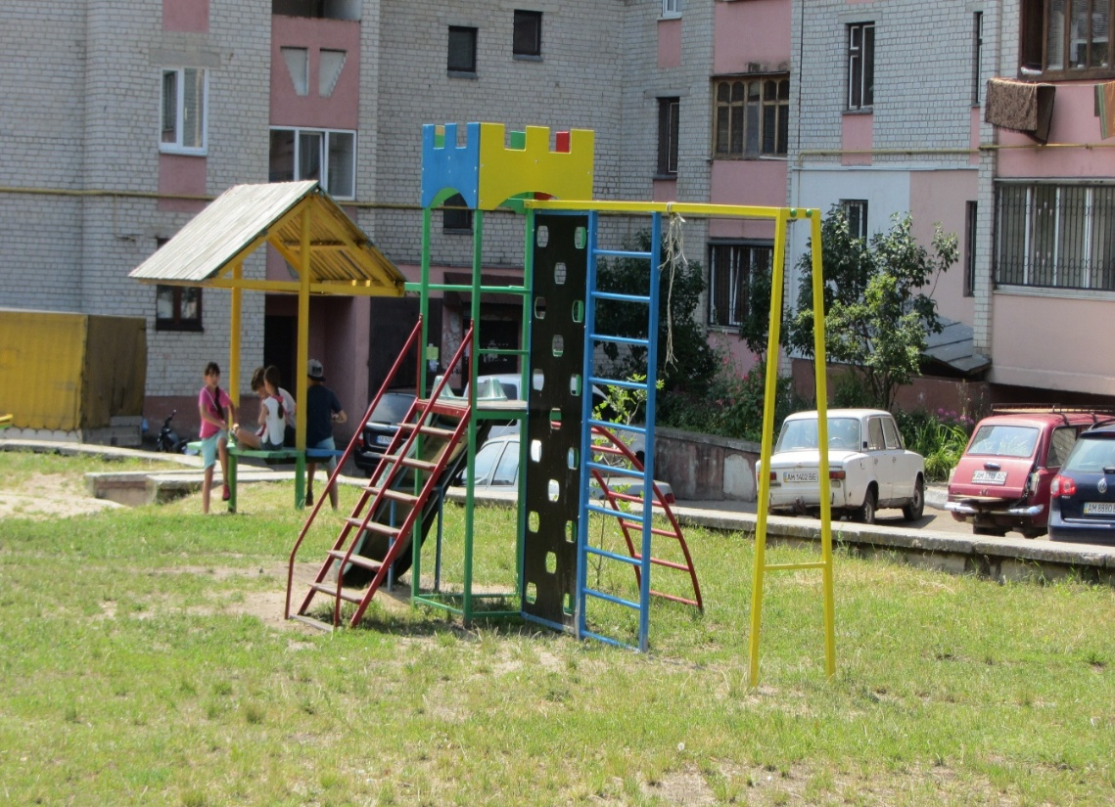
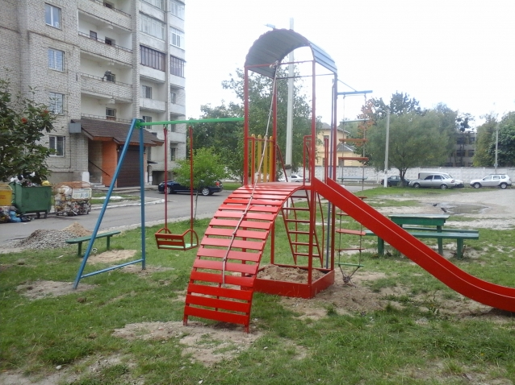
- Проведено ямковий ремонт дорожнього покриття: Івана Богуна 2; Чуднівська 92,94,96,98, 102, Зв’язківців 7; міжквартальний проїзд Чуднівська 100-102 (заїзд до ліцею сфери послуг).
- Вперше за багато років проведено капітальний ремонт вулиці Родини Гамченків (ст. назва провулок 2-й Островського).
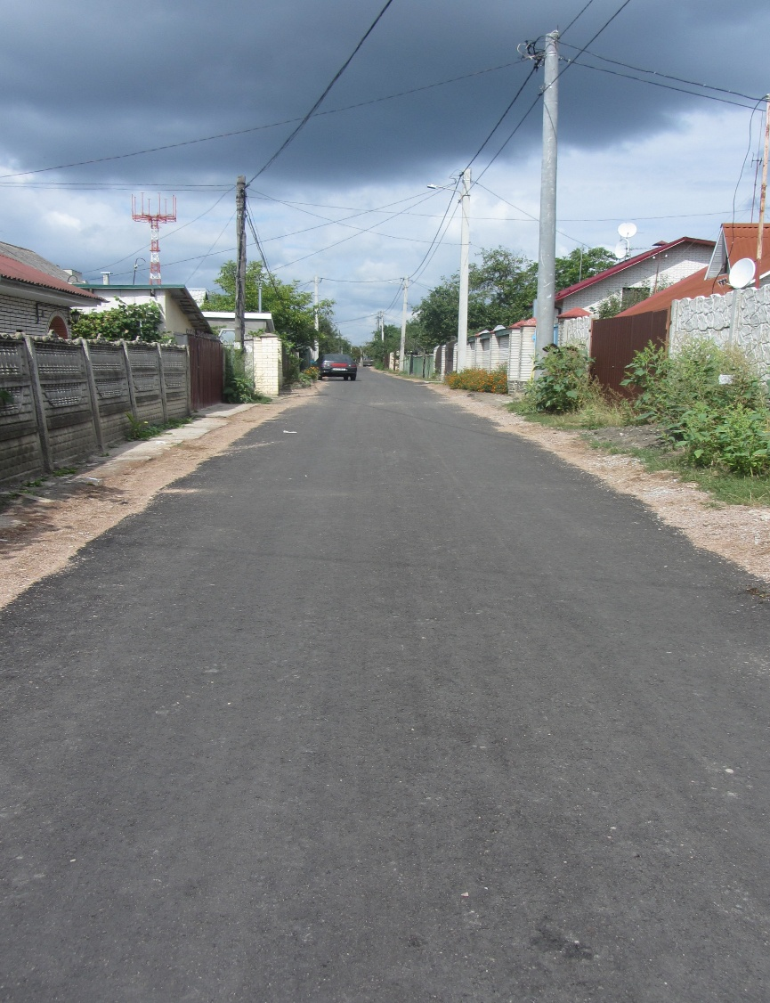
- Встановлені графіки руху на громадських зупинках на Корбутівці
- Проведено кронування дерев на Корбутівці і Мальованці
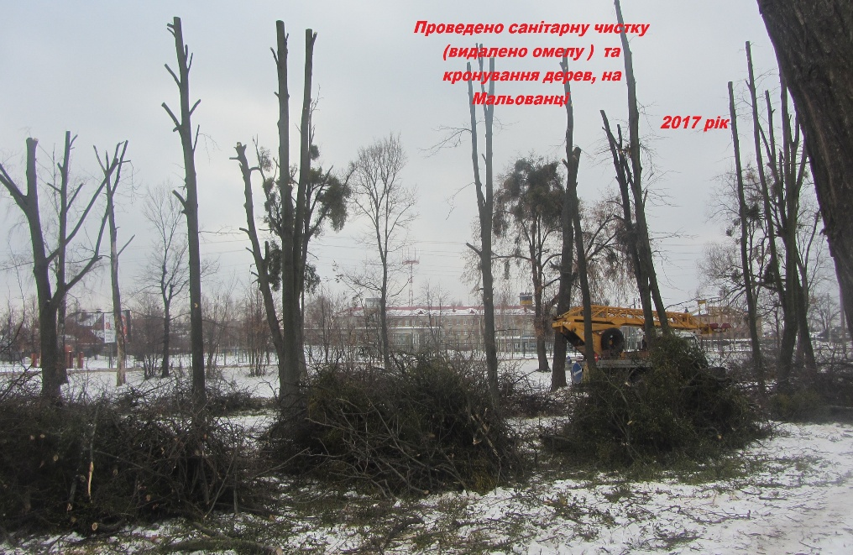

- Встановлено нову скляну зупинку біля ЗОШ №32, Монумент Слави
- Проведено профілювання демонтованим асфальтом вулицю Симона Петлюри
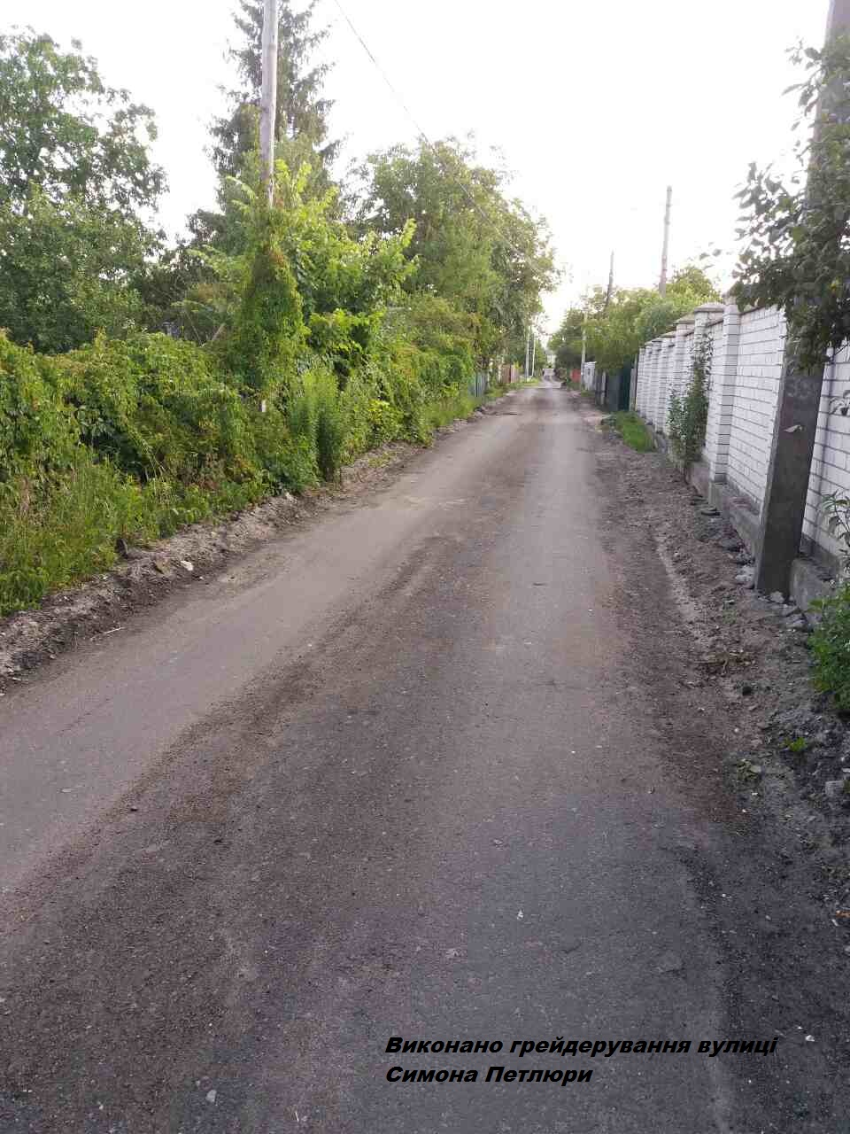

- Проведено освітлення прибудинкових територій Чуднівська 106,108,110.
- На території КП «ВЖРЕП №1» працює новий перевізник ТПВ КАТП 0628, замість ТОВ «Зелене місто», який порушував терміни вивозу сміття та не укладав договори на вивезення ТПВ з приватним сектором.
- Замінено аварійну дерев’яну електричну опору на бетонну по проїзду Івана Богуна.
- Проведено аудит теплотрас на Корбутівці, покращено стан теплозабезпечення будинків по вулиці Чуднівська 106, 108.
- Нанесено нову дорожню розмітку на Корбутівці.
- Проведено санітарне прибирання вулиць Троянівська, Радивилівська, Героїв Пожежних.
- Демонтовано незаконні білборди біля Свято-Юріївської церкви.
- Встановлено нові вхідні тамбурні двері у під’їзд №2 у будинку по вулиці Старочуднівська 9, Чуднівська 106,108.

- Організовано благоустрій території між заводом Агромаш та будинків Чуднівська 106,108 – висаджено дерева, планується встановлення лав для відпочинку та облаштування доріжки з покриттям.
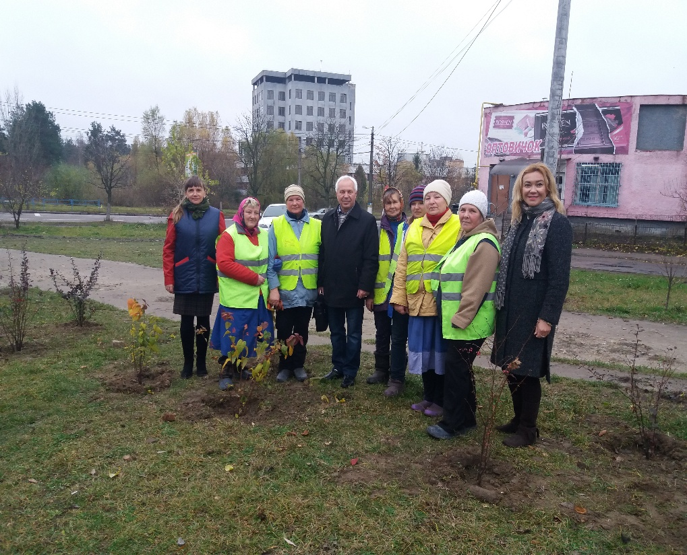

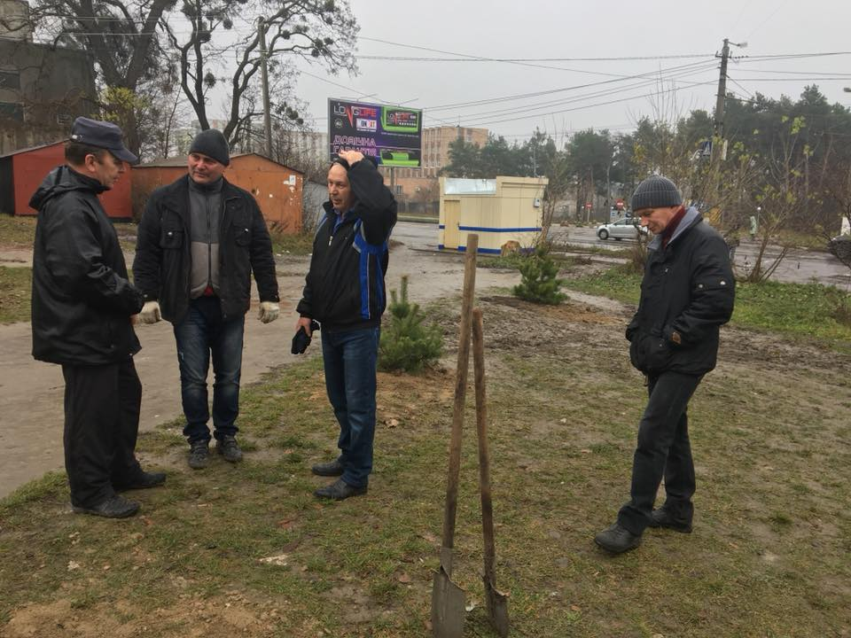

- Виготовлено ПКД реконструкції спортивного майданчика по вул. Чуднівській 108В.
- Відремонтовано аварійний світлофор по вулиці Чуднівській навпроти магазину «Люцина».
- Проведено асфальтування ділянки дороги після ремонту теплотраси по вулиці Чуднівська 96.
- Проведено грейдерування вулиці Західної, провулку 1-й Вишневий.
- Звернення до комунальних підприємств міста з пропозиціями внесення змін у платіжні доручення на постачання комунальних послуг та розгляд на постійних комісіях питання зміни аншлагів з назвами вулиць на фасадах будівель.
- Забезпечено матеріальну базу шкіл і садочків:
- ДНЗ №15 – придбання холодильної шафи, енергозберігаючих ламп та шторів
- ДНЗ №6 – придбання та установка залізних воріт та хвіртки для господарчого входу.
- ЖНВК №11 – проведення ремонту туалетної кімнати ясельної групи.
- ЗОШ I-III ступенів №1 – придбання багатофункціонального пристрою та меблів, встановлення нової гардеробної.
- ЗОШ I-III ступенів №32 м. Житомира – придбання меблів для бібліотеки та медпункту.
- ЗОШ №32 – проведення інтернету для навчального процесу.
- В Житомирському державному технологічному університеті проведено поточний ремонт лабораторії економіко-математичного моделювання соціально економічних процесів держави та регіону.
- Всеукраїнське об’єднання ветеранів звернулися за фінансовою допомогою для пошиття сценічних костюмів.

В рамках Бюджету участі було подано 3 проекти:
- КОМФОРТНЕ МІСТО - "МРІЯ ДИТИНСТВА" дитячий і спортивний майданчик на Мальованці
- КОМФОРТНЕ МІСТО - "Туалет на Михайлівській" - будівництво нового сучасного туалету з облаштування пеленального столика для немовлят
- ЗЕЛЕНЕ МІСТО - "Алея Слави" - висадження сакур і встановлення лав для сидіння біля Монументу Слави.

На постійному контролі питання:
- Новий сучасний громадський простір по вулиці Чуднівській
- Будівництво соціального ринку і організація виїзної торгівлі на Корбутівці та Мальованці.
- Забезпечення прибудинкові території сучасними дитячими та спортивними майданчиками.
- Будівництво громадської вбиральні на вулиці Михайлівській.
- Проведення каналізування провулку Річкового з подальшим асфальтуванням.
- Будівництво нового навчального корпусу ЗОШ №12.
- Термосанація ДНЗ №15 на Корбутівці.
- Будівництво каналізаційного колектору по вулиці Скульптора Олішкевича з виходом на Мальованську Набережну до каналізаційного дюкера в районі КНС-3, в тому числі виготовлення проектно-кошторисної документації.
- Виготовлення проектно-кошторисної документації капітального ремонту мереж теплопостачання та гарячого водопостачання та ЦТП-6 на Корбутівці.
- Проведення капітальних ремонтів вулиць, провулків та прибудинкових територій на Корбутівці і Мальованці.
- Проведення світлодіодного освітлення на Корбутівці і Мальованці.
- Кронування аварійних дерев на Корбутівці біля гаражів за адресою Чуднівська 106,108.
- Кронування аварійних дерев на території заводу «Агромаш» та ремонт паркану, які межують з дитячим майданчиком прибудинкової території Чуднівська 108в.
- Капітальний ремонт водонапірної труби на прибудинковій території Чуднівська 100.
- Забезпечення благоустрою зупинки по проїзду Івана Богуна.
- Влаштування нових зупинок біля заводу «Агромаш».
- Встановлення на Корбутівці і Мальованці в приватній житловій забудові контейнерів для збору ТПВ та забезпечення дотримання графіків вивезення побутових відходів і недопущення їх перенакопичення на сміттєзбірних майданчиках.

Проведено заходи:
- Масляна в Гідропарку.
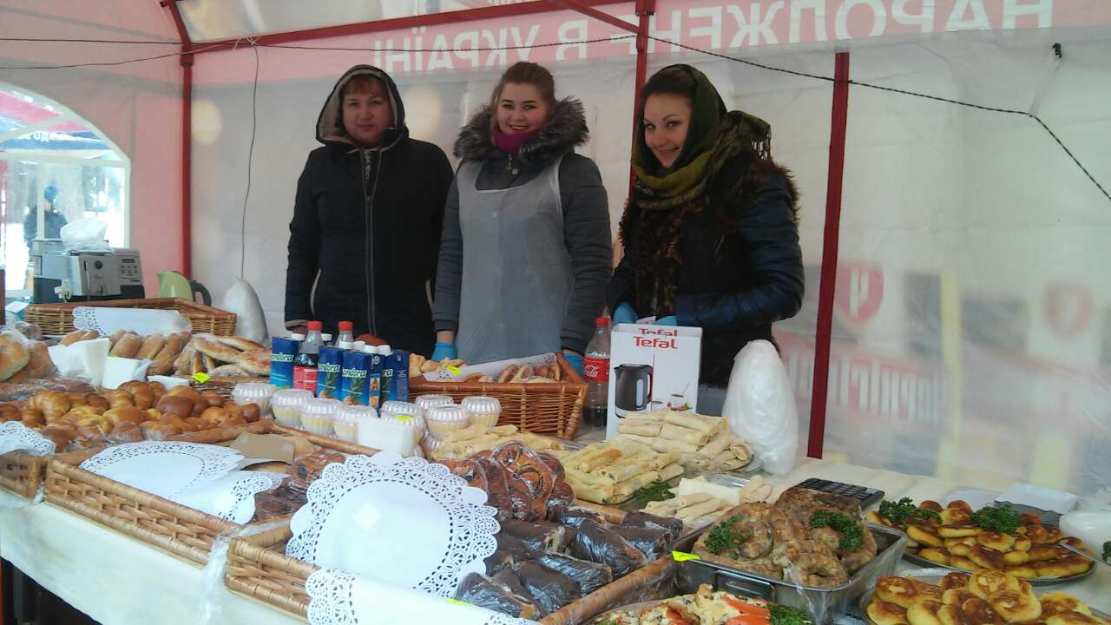

- Суботник: пофарбовано дитячі майданчики та лавочки по вулиці Чуднівській 92,94, проїзд Івана Богуна 2, вулиця Зв’язківців 7.

- День захисту дітей: організовано конкурс малюнка на асфальті «Герб мікрорайону».
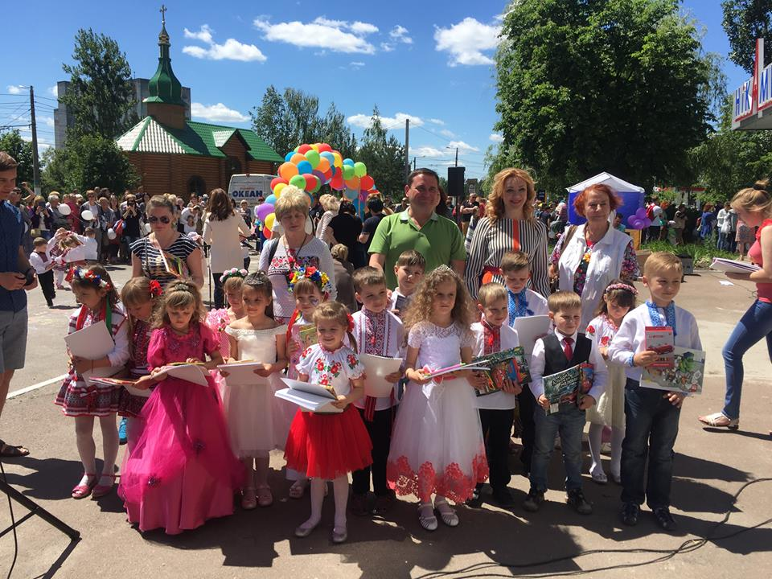
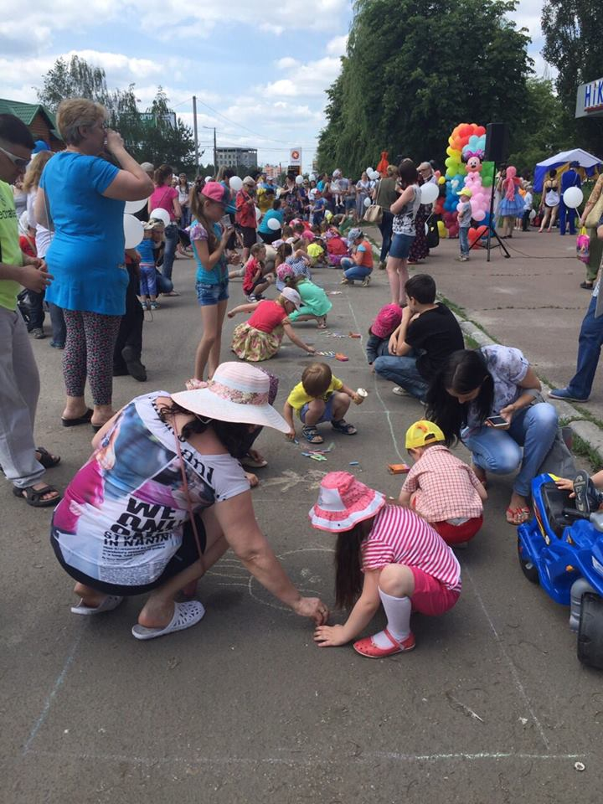

- День Корбутівки та Мальованки: визначено переможця конкурсу герба Корбутівки та Мальованки. Герб Корбутівки та Мальованки, який був погоджений з головним архітектором міста, був нанесений на приміщення Житомирського професійного ліцею сфери послуг.
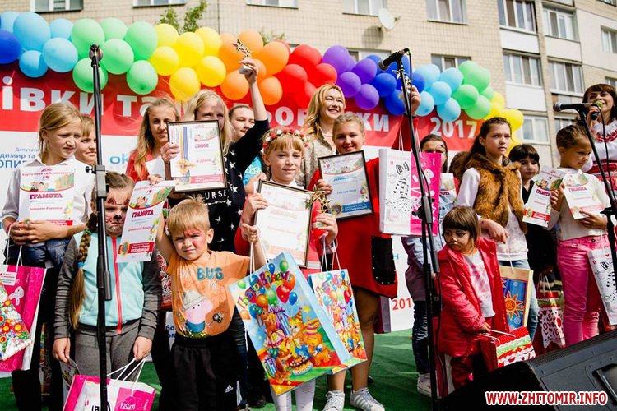
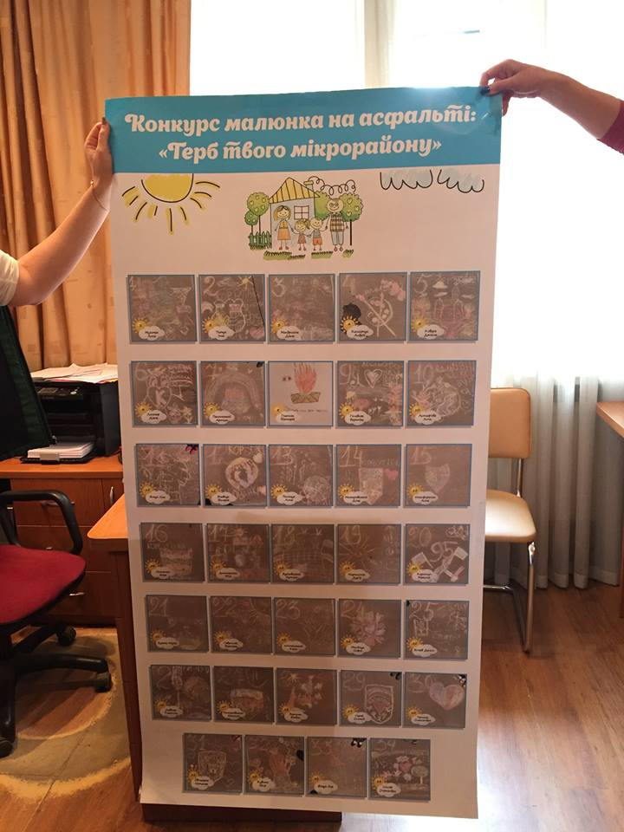

Суспільна діяльність, в тому числі благодійність і спонсорство:
- БФ «Рідний Житомир», який очолює Людмила Кропивницька допомагає важкохворим діткам.
- Постійно в мережі магазинів Корпорації «Океан» встановлюються благодійні скриньки для збору коштів на лікування важкохворим діткам.
- Встановлення металопластикових вікон в Житомирському державному технологічному університеті, кафедра екології.
- Спонсорство проведення танцювального турніру «Кристал» та карате «ДОДЗЕ».
- ПП "Проммаркет Океан" засновниками якого є Володимир і Людмила Кропивницькі переміг у номінації "Благодійність бізнесу" регіонального конкурсу "Благодійна Житомирщина - 2016", та отримав 3 місце у Національному конкурсі "Благодійна Україна - 2016" у номінації "Благодійність середнього бізнесу", який відбувся в місті Києві.
- Долучилися до міжнародний флешмобу «United Ukraine».
- Провели майстер-клас з писанкарства.
- Привітали матір загиблого учасника АТО Лілію Ільницьку із народженням трійні.
- Приготували та передали подарунки для бійців в зону АТО.
- Взяли участь у покладанні квітів Великому Кобзарю.
- Нагородили переможців Кубку ГЕФу з футболу.
- Постійна допомога КВЖРЕП №1 будівельними матеріалами.
- Нагородили переможців грамотами та цінними призами переможців конкурсу "Мій квітучий район".
- Подаровано в храм на Корбутівці ікону Божої Матері Всецариці, яка привезена з Афону
- Привітали солодкими подарунками громаду Свято-Юріївської козацької церкви на Корбутівці.
- Свято-Юріївська козацька Церква, яка знаходиться на Корбутівці отримала приємний подарунок два металопластикові вікна - одне встановили у вівтарній частині храму, друге над входом до храму.
- Фінансова допомога для Кібенко Галини Вікторівни для купівлі путівки на лікування.

- Отримали благословенну Патріаршу грамоту від Філарета Патріарха Київського і всієї Русі за благодійництво на великому балі благодійників.
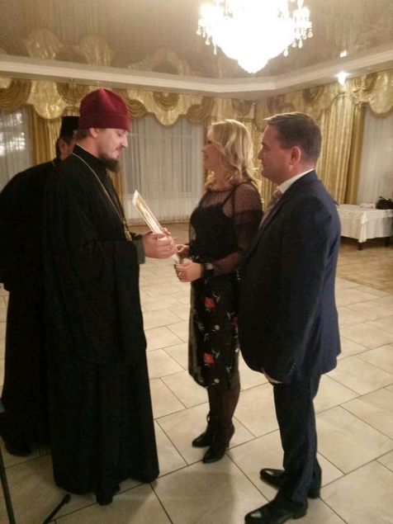
- Привітали з новорічними святами близько двох десятків дітей із громадської організації "Світ без обмежень".
- В день Святого Миколая всі вихованці дитячих садочків #6,15,11,52 і педагогічний колектив шкіл #1,32 отримали солодкі подарунки.
- Привітали солодкими подарунками до дня Святого Миколая маленьких пацієнтів Житомирської обласної дитячої лікарні.
- Участь у відкритті творчої лабораторії для дітей з особливими потребами у ЗОШ №7 та подаровано вхідні двері у зв’язку з відкриттям цієї лабораторії.
- Подаровано ноутбук для Катерини Кудрявцевої, дівчинки з особливими потребами.
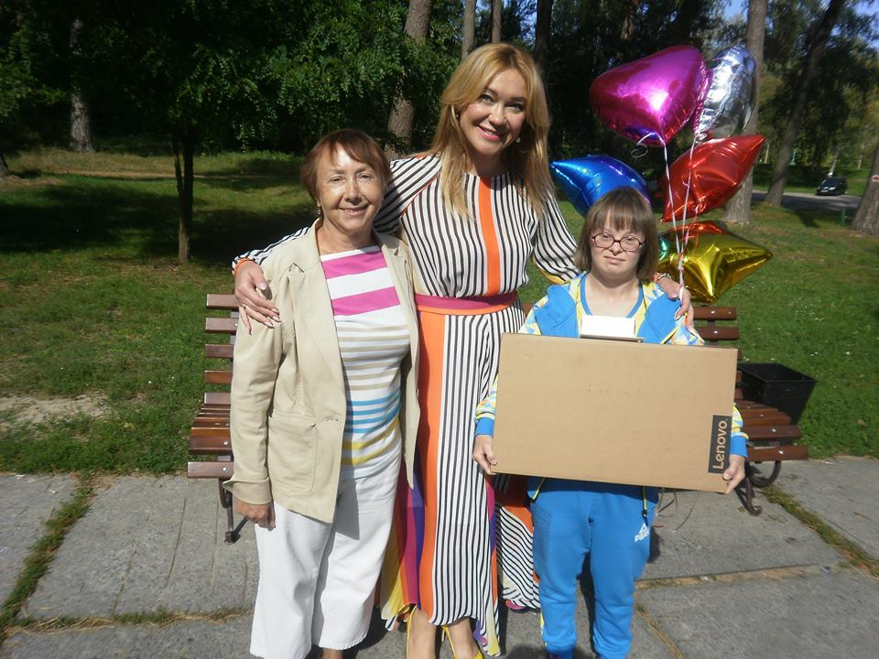
- Відвідали виставу «Казковий Новий рік» у виконанні членів дитячої громадської організації - «Все робимо самі», учнів ЗОШ #7, учасників благодійного телепроекту та танцювального гурту УТОГ.
Постійно надається допомога для придбання господарсько-побутового, дитячого та шкільного обладнання для ведення навчально-виховного процесу у ЗОШ №32 та 1 та ДНЗ №15, 6, 52, 11.
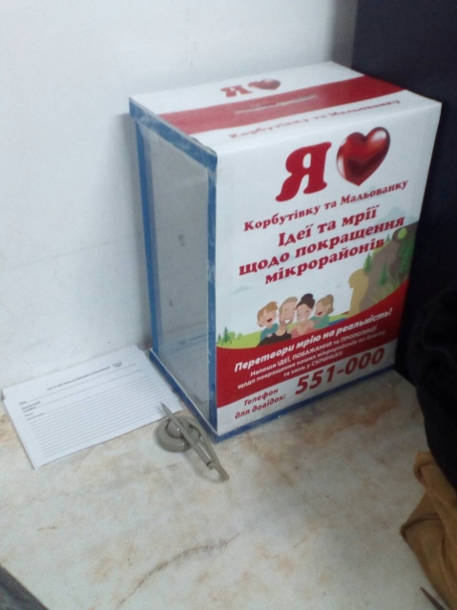
Систематична допомога надається дітям з багатодітних сімей, дітям зі спілки «дітей - інвалідів», дітям-сиротам (подарунки до Днів Народження, Святого Миколая, Нового року, Різдва, Дня інвалідів та на Дня захисту дітей), співпраця з обласною організацією товариства Червоного Хреста та іншими благодійними організаціями.
В продуктовому маркеті «Люцина» на Корбутівці встановлено ящик для пропозицій розвитку мікрорайонів Корбутівки та Мальованки.
Більш детальна інформація на сайті www.deputat.zt.ua і в соціальних мережах у фейсбуці:
https://www.facebook.com/lyudmila.okean
https://www.facebook.com/volodymyr.kropyvnytskyi

